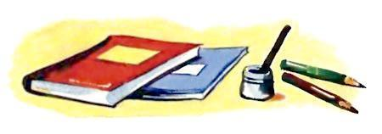
УченикОтправился в ЕгипетПосмотреть на параллелепипед.И представьте вы его обиду:Он увидел только пирамиду.
